大连东软信息学院
毕业设计（论文）

论文题目：面向分布式仿真的运行管理系统设计与实现

学 院： | 计算机与软件学院
专 业： | 软件工程系
学生姓名： | 王赫
学生学号： | 15170600703
指导教师： | 彭志豪
导师职称： | 副教授
完成日期： | 2019年4月20日

大连东软信息学院
Dalian Neusoft University of Information
面向分布式仿真的运行管理系统设计与实现

摘 要
随着军工企业的不断发展，科研人员对大型武器装备的仿真测试也产生了许多阻碍，其中较大原因是来自于实验环境的需求配置的压力。对武器装备进行测试时，由于需要大量的设备进行实时跟进，需要多人进行配合实验，在人手不足的情况下，这样的操作就导致了工作的效率大大的下降，所以开发一款可以实现控制软件运行的系统就显得尤为重要。
为了解决这个问题，本系统主要针对于实验室人员与机器相差较大，消耗人力资源过多的问题，研发了一套基于分布式仿真的运行控制系统。本系统采用了C/S架构，集成开发环境是Visual Studio，使用Qt作为图形界面的开发框架，使用TCP/IP协议来进行数据的传输。系统除了具有远程操控机器内软件的启动和重启，也可以操控其客户端和计算机本身系统的运行状况，此外还具有添加和删除模型软件，文件下发与上传的功能。这些功能均可以在不使用互联网的状态下进行，只需要所有机器在同一局域网内，即可以进行操作，这样在增加了便利性的同时，也增加了安全性。
本系统的实现不光可以极大的节约人力资源，也可以对于实验机器的状态和环境进行统一的控制。系统运行稳定，操作简单，具有良好的实用性，能够满足许多实验室对于机器的控制需求。

关键词：分布式仿真，运行管理，文件传输，C/S，TCP/IP
The Design and Implementation of a Distributed Simulation Oriented Operation Management System

Abstract
With the continuous development of military enterprises, many barriers have arisen in the simulation test of large-scale weapons and equipment by scientific researchers. The major reason is the pressure from the requirement configuration of the experimental environment. When testing weapons and equipment, owing to the need for a large number of equipment which follows up in real time, many people require to cooperate with the experiment. In the case of insufficient manpower, such operation will lead to a great decline in the efficiency of the work. Therefore, it is particularly important to develop a system that can control the operation of software.
In purposing of solving this problem, this system mainly aims at the problem of large difference among laboratory personnel, machines and excessive consumption of human resources. Moreover, it develops a set of operation control system based on distributed simulation. Besides, it also adopts C/S architecture and integrated development environment called Visual Studio, using Qt as the development framework of graphical interface, which also takes advantage of TCP/IP protocol for data transmission. In addition, in order to remotely control the start and restart of the software in the machine, the system can also control the running status of its client and the computer itself. More importantly, it has the functions of adding and deleting model software, downloading and uploading files. These functions can be operated without using the Internet. Only all the machines need to be in the same LAN, which increases the convenience and security at the same time.
The realization of this system can not only save human resources, but also control the state and environment of the experimental machine. Running stably and operating simply and has good practicability, the system can satisfy the control requirements of many laboratories for machines.

Key words: Distributed simulation, operation management, file transfer, C/S, TCP/IP

目录
摘 要 I
Abstract II
第1章 项目概述 1
1.1 问题描述 1
1.2 项目目标 1
1.3 项目适用范围 1
1.4 涉众 1
第2章 需求分析 2
2.1 业务需求 2
2.1.1 企业组织 2
2.1.2 业务对象 2
2.2 功能性需求 3
2.2.1 用例概述 3
2.2.2 用例描述 4
2.2.3 数据流图 8
2.3 系统可行性分析 10
2.4 项目约束 10
2.5运行环境 10
第3章 系统设计 12
3.1 技术路线 12
图3.1 协议模型图 12
3.2软件体系结构设计 12
3.2.1 功能结构 12
3.2.2 系统架构 13
3.3 用例实现 13
3.3.1 主控端用例实现 13
3.3.2 受控端用例实现 15
3.4 对象设计 17
3.4.1模块设计 17
3.4.2业务实体类的设计 18
3.4.3业务处理类的设计 18
3.4.4类的描述 19
第4章 系统实现 22
4.1 核心功能实现 22
4.1.1添加模型信息功能 22
4.1.2软件控制功能 23
4.1.3文件下发功能 24
4.2 关键技术难点与解决方案 26
第5章 系统测试 27
5.1 测试方案 27
5.2 功能性测试 27
5.2.1文件下发功能测试用例 27
5.2.2文件上传功能测试用例 28
5.2.3软件重启功能测试用例 28
5.2.4模型管理功能测试用例 28
5.3 测试总结 29
第6章 结论与展望 30
参考文献 31
致 谢 32

第1章 项目概述

1.1 问题描述
分布式运行控制系统虽然在目前也有了诸多产品，也可以实现一些简单的文件传输，但是由于各种协议的问题影响了传输的速率，在传送大文件的时候可能会出现系统崩溃的现象，故很多该类型产品无法做到普及，只能限于部分人使用。

1.2 项目目标
分布式仿真运行管理系统开发的目标就是解决人与计算机一对多的关系，让一个人可以同时操作多台机器的运行与关闭，同时可以解决多台机器下发一些文件的操作便利性。为试验机床等大型环境下配置电脑环境的困难做出了有效的改善。
针对目前运行控制系统存在的各种问题，本系统主要完成的工作分为两个方向：软件管理方向和文件管理方向。软件管理方向需要完成对受控端的模型管理功能、想定管理功能，主控端的软件运行管理功能、系统运行管理功能、客户端管理功能，要求受控端可以添加需要受控制的软件的exe路径，加载或者保存已经选择好的模型的想定文件，主控端可以对受控端的系统、客户端和其中已经添加的模型软件进行重启和关闭的操作。在文件管理方向，要求受控端可以将文件上传到主控端，主控端可以将文件下发给受控端，下发时可以选择下发的路径，如果路径不存在则可以在目标路径上一级路径下建立一个同名的路径，然后继续下发。最终可以实现在一台主控端上同时操控多台受控端电脑的软件运行情况，也可以在配置系统需求配置时，将配置文件同时发给所需要的计算机的效果。

1.3 项目适用范围
分布式仿真运行控制系统主要的适用范围是在无互联网的情况下，在局域网内进行远程操控计算机，而且该系统本身在使用条件上非常简单，只需要安装该产品的系统即可。因此适用于各种大型的计算机实验室和公司等工作人员和计算机数量不匹配的地方。

1.4 涉众
普通用户（受控端）：添加需要的受控的模型信息。保存当前的场景模型。选择上传文件到主控端。
管理用户（主控端）：打开/关闭受控端内软件，打开/关闭受控端，打开/关闭受控端系统，下发目标文件到指定位置，监控受控端信息。

第2章 需求分析

2.1 业务需求

2.1.1 企业组织
企业组织结构如图2.1所示。
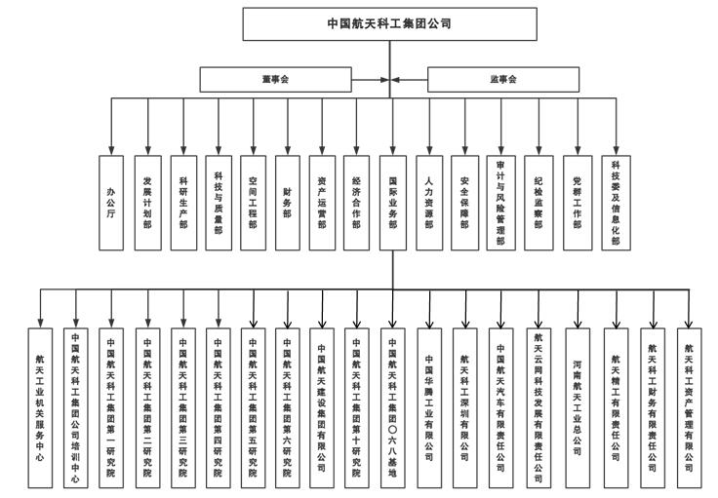
图2.1 企业组织结构

2.1.2 业务对象
默认所有受控端的使用者为普通用户，主控端的使用者为操作用户，一个操作用户可以同时控制多个普通用户，每个普通用户只能被一个操作用户控制，普通用户和操作用户都可以控制多个软件。领域模型如图2.2所示。
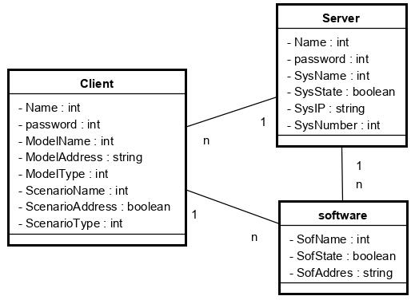
图2.2 领域模型

2.2 功能性需求

2.2.1 用例概述
本系统的高层用例图如图2.3所示，用户可以从文件传输，模型管理，系统管理三个方面完成整个运行控制系统的正常运作。
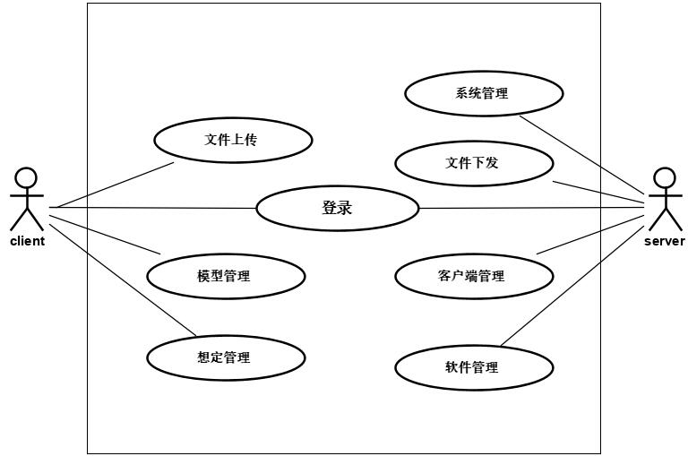
图2.3高层用例图
用例摘要描述如下表2.1所示。
表2.1 用例摘要描述表
用例标识（UC） | 用例名称 | 摘要描述
1 | 登录 | 使用系统前根据登录的客户端类型来验证身份。
2 | 文件传输 | 根据身份来进行文件上传或下发操作。
3 | 模型管理 | 受控端可以将需要控制的软件进行加载或删除操作
续表2.1 用例摘要描述表
4 | 想定管理 | 受控端可以根据需求来加载不同的想定
5 | 软件管理 | 主控端可以对已连接的受控端进行软件的启动和关闭操作
6 | 客户端管理 | 主控端可以对已连接的受控端进行客户端的重启和关闭操作
7 | 系统管理 | 主控端可以对已连接的受控端进行系统的重启和关闭操作

2.2.2 用例描述
（1）受控端用例描述
受控端总体用例描述如下图2.4所示。
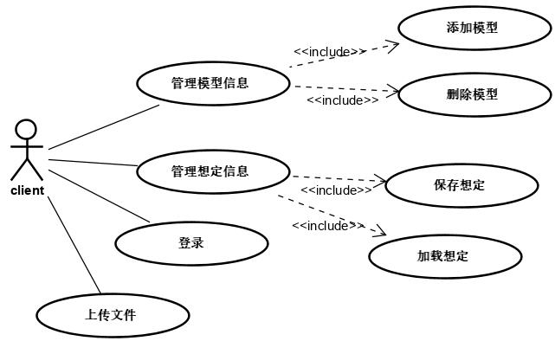
图2.4受控端用例结构图
①管理模型信息：受控端登陆系统后可以进行添加模型信息，以便主控端操作这些程序。用例描述如图表2.2所示。
表2.2 受控端管理模型信息用例表
用例标识 | 3
用例名称 | 管理模型信息
参与者 | 受控端
前置条件 | 已经以受控端身份登录。
用例概述 | 受控端可以对模型进行添加删除保存。
基本事件流 | 1. 受控端在主界面选取添加模型信息项。  2. 系统显示添加模型。
续表2.2 受控端管理模型信息用例表
基本事件流 | 3. 受控端选择要添加的模型的exe文件路径，点击添加。  4. 系统显示添加成功。  5. 系统在主界面添加了加载过的模型，显示文件路径。  6. 受控端点击保存按钮，将加载过的模型保存成.cxv格式的文件。
备选事件流 | 5a 受控端在主界面点击模型.点击删除后即可删除加载过的模型
备注 | 加载的模型需是可执行的文件路径。

②管理想定信息：受控端登录系统后可以进行想定的加载，便于操作之前保存的模型场景。用例描述如表2.3所示。
表2.3 受控端管理想定信息用例表
用例标识 | 4
用例名称 | 管理想定信息
参与者 | 受控端
前置条件 | 已经以受控端身份登录。
后置条件 | 受控端保存了一份模型场景信息
用例概述 | 受控端可以对加载任意保存后的模型场景。
基本事件流 | 1. 受控端在受控端主界面点击加载想定项。  2. 系统打开想定存放文件目录。  3. 受控端选择想要加载的想定文件。  4. 系统显示该想定保存的模型。
备注 | 加载的想定文件需是以.csv格式为后缀的文件。
③上传文件：受控端登陆系统后可以进行上传文件，将文件上传给主控端。用例描述如表2.4所示。
表2.4 受控端上传文件用例表
用例标识 | 2
用例名称 | 上传文件
参与者 | 受控端
前置条件 | 已经以受控端身份登录。
用例概述 | 受控端可以上传文件给主控端
基本事件流 | 1. 受控端在受控端主界面点击上传文件按钮。  2. 系统显示上传文件界面。  3. 受控端点击打开，打开想要上传的文件，点击确定按钮。  4. 受控端点击浏览，打开文件目录，选择想要存放文件的地方，再点击确定，然后选择上传。。  5。系统显示上传成功
备选事件流 | 4a 如果选择的路径不存在，则提示目标地址不存在。

续表2.4 受控端上传文件用例表
备注 | 受控端如果没有选择上传，则不会在目标地址新建同名路径。
（2）主控端用例描述
主控端总体用例描述如下图2.5所示。
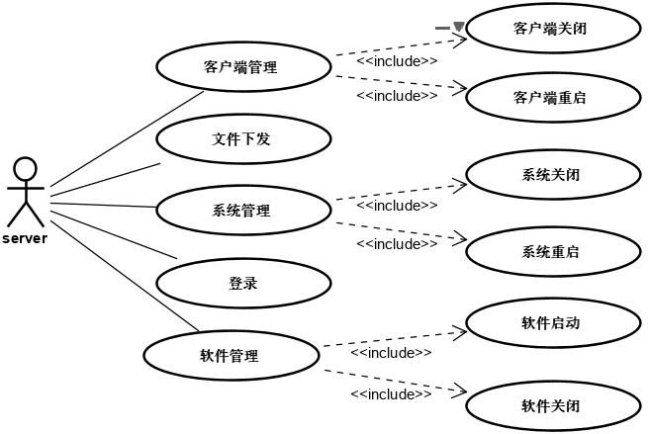
图2.5主控端用例结构图
①管理软件信息：主控端可以控制受控端内软件的运行情况。用例描述如表2.5所示。
表2.5 主控端软件管理信息用例表
用例标识 | 5
用例名称 | 管理软件信息
参与者 | 主控端
前置条件 | 已经以主控端身份登录。受控端已添加模型。
用例概述 | 主控端可以对已连接的受控端进行软件运行操控。
基本事件流 | 1. 主控端在主界面选取受控的电脑图标。  2. 主控端点击运行软件按钮。  3. 系统提示受控端内软件打开成功。
备选事件流 | 2a 主控端点击关闭软件按钮  3a 系统提示受控端内软件关闭成功
备注 | 如果受控端内没有添加模型信息，则无法进行操作

②管理客户端信息：主控端可以控制受控端本身软件的运行情况。用例描述如表2.6所示。
表2.6 主控端管理客户端信息用例表
用例标识 | 6
用例名称 | 管理客户端信息
参与者 | 主控端
前置条件 | 已经以主控端身份登录。受控端已经登陆。
用例概述 | 主控端可以对已连接的受控端进行软件运行操控。
基本事件流 | 1. 主控端在主界面选取受控的电脑图标。  2. 主控端点击重启客户端按钮。  3. 系统提示是否要重启客户端，点击是。  4. 系统提示重启客户端成功。
备选事件流 | 3a. 用户点击否以后，取消操作。
备注 | 不仅可以操控其重启，也可以使其关闭。  如果将其关闭后，此计算机会自动始去和主控端的连接
③管理系统信息：主控端可以控制受控端计算机系统的运行情况。用例描述如表2.7所示。
表2.7 主控端管理系统信息用例表
用例标识 | 7
用例名称 | 管理系统信息
参与者 | 主控端
前置条件 | 已经以主控端身份登录。受控端已经登陆。
用例概述 | 主控端可以对已连接的受控端进行系统运行操控。
基本事件流 | 1. 主控端在主界面选取受控的电脑图标。  2. 主控端点击重启或者关闭系统按钮。  3. 系统提示是否要重启客户端电脑，点击是。  4. 系统提示重启/关闭电脑成功。
备选事件流 | 3a. 用户点击否以后，取消操作。
备注 | 如果将系统关闭后，此台计算机将会始去和主控端的连接
④文件下发功能：主控端可以下发给受控端文件，可以指定文件发放位置。用例描述如表2.8所示。
表2.8 主控端文件下发用例表
用例标识 | 2
用例名称 | 管理系统信息
参与者 | 主控端
前置条件 | 已经以主控端身份登录。受控端已经登陆。
用例概述 | 主控端可以对已连接的受控端进行文件下发操作。
基本事件流 | 1. 主控端在主界面选取受控的电脑图标。  2. 主控端点击文件下发按钮。  3. 系统弹出对话框，用户选择要发送的文件，点击确定。
续表2.8 主控端文件下发用例表
4. 选择要存放文件的位置，选择后点击确定
4. 系统提示是否确定发送，点击是。
5. 系统提示发送成功，此时会有进度条显示。
备选事件流 | 4a 点击取消时回返回至步骤3

2.2.3 数据流图
（1）文件下发
主控端把需要下发的文件和想要发送的目标路径选择好以后，发送给运行管理系统，系统将文件发送给受控端之后，将发送结果反馈给主控端。其数据流图如下图2.6、图2.7所示。
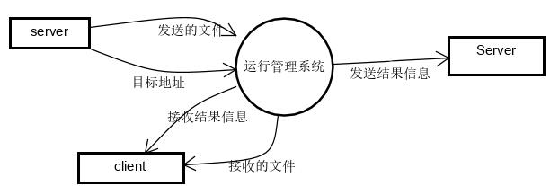
图2.6数据流图顶层图
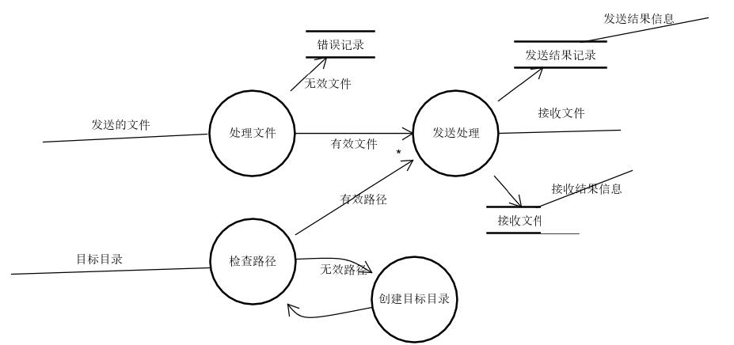
图2.7数据流图0层图
（2）软件管理
主控端的系统管理和客户端管理数据流图整体和软件管理一样，所以只分析其中一种数据流图。主控端选中受控端，点击软件启动，运行管理系统接收指令后会将受控端内加载的软件启动，如果没有然后将启动的结果发送给主控端，其数据流图如图2.8、2.9所示。
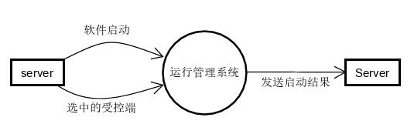
图2.8数据流图顶层图
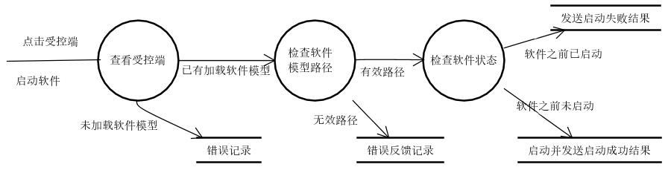
图2.9数据流图0层图
（3）模型管理
受控端可以加载需要受控的软件到客户端。受控端选择软件的exe文件路径，系统将此软件加载到客户端界面，并反馈添加结果。其数据流图如图2.10、2.11所示。
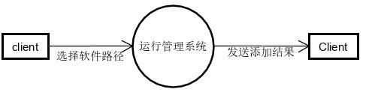
图2.10数据流图顶层图
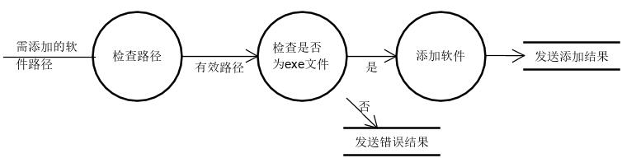
图2.11数据流图0层图

2.3 系统可行性分析
正确性：不允许出现功能上的错误。
健壮性：在系统出现故障时，系统需要提供相应的操作记录和保存信息，不能丢失系统崩溃前的最后一次操作，并可以提供相应的恢复正常工作的机制。
性能：系统处理业务的时间在正常业务量的情况下不超过3秒，繁忙业务情况下最迟时间不可超过10秒。
安全性：用户的信息具有保密性，用户的信息会在系统内部加密储存。
兼容性：可运行在Windows7以上操作系统中。

2.4 项目约束
由于该项目是在航天二部实验室内所完成并使用，实验室内是无互联网环境，故该系统需要在物理层改用局域网作为网络环境。以此保证安全性。

2.5运行环境
本软件系统运行所需的软件环境：
（1）主机类型
操作系统：Window 7或以上的版本。
内存：64G。
硬盘容量：256G以上。
（2）网络类型
局域网网络。
（3）设备分布图
本系统所需设备很多，但只需要把所有的计算机连接在同一局域网内，即可以通过此系统连接，其设备分布图如图2.12所示。
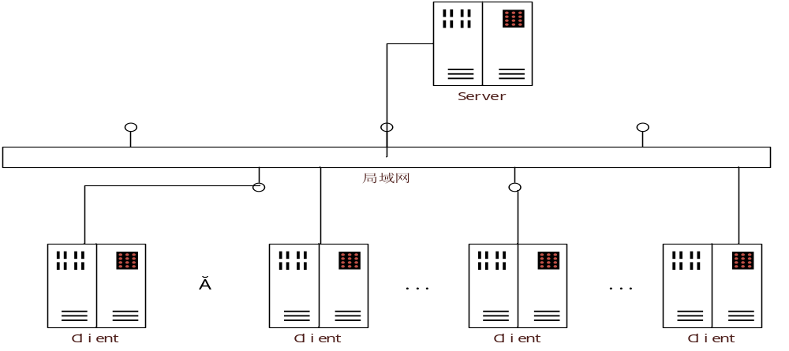
图2.12 网络拓扑图
（4）软件运行环境
VS：Microsoft Visual Studio 2010旗舰版。
Qt：Qt4.8.4。
客户端：Windows 7 或以上任意Windows版本。

第3章 系统设计

3.1 技术路线
本系统主要分为界面开发和后台开发。界面开发和后台开发的编程语言都是使用的C++，编程软件采用的是Visual Studio，界面的开发使用了Visual Studio中的Qt插件，使用Qt中的qss编写了一份样式模板。后台的数据连接方式主要是使用TCP/IP协议来进行数据的连接和传输。
qss是一种样式表，里面记录着已经编写完成的控件布局位置，使用时可以直接在代码中调，然后更换空间颜色即可。
TCP/IP是一种面向连接的通信协议，其主要分为四层：应用层，传输层，网络层和数据链路层，应用层是为应用程序提供相应的服务并规定程序里面通信相关的细节，传输层是负责总体的数据传输和数据控制，主要是为计算机终端到终端的连接提供了传 是负责物理层面上节点之间，互联的通信数据。TCP是一种可靠的数据流服务，使用的范围很广，是目前异种网络通信中使用的唯一协议体系，使用于连接多种机型，既能连接于局域网，也可以用于广域网，TCP/IP协议目前已成为国际标准和工业标准。 协议层模型图如图3.1所示。
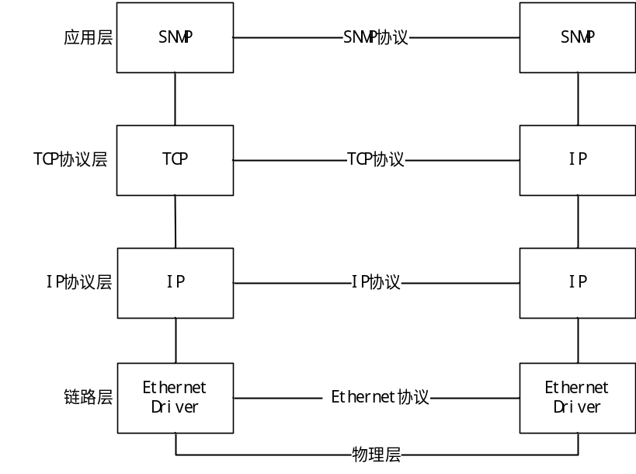

图3.1 协议模型图

3.2软件体系结构设计

3.2.1 功能结构
本系统根据用户登陆身份不同主要分为两个模块：主控端模块和受控端模块，主控端模块具有文件管理，系统管理，客户端管理和软件管理等功能，受控端模块具有文件管理、模型管理和想定管理等功能，其系统功能结构图如图3.2所示。
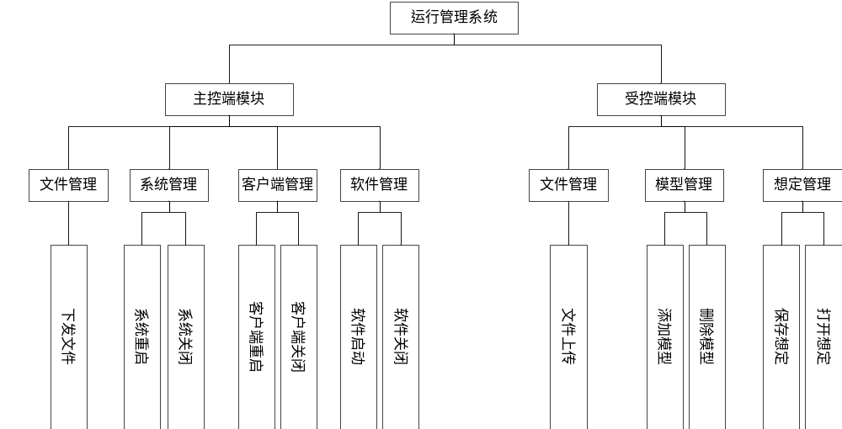
图3.2系统功能结构图

3.2.2 系统架构
本系统采用基于局域网内的C/S（client/server）架构模式。主要分为两层，一层是Client端，另一层是Server端。使用C/S架构不仅可以实现数据在局域网内的传输，在使用上很便利，只需要在目标电脑中安装该程序即可以连接，因为其数据交互只有一层，所以相应速度很快，数据传输上也很便利。其架构图如图3.3所示。
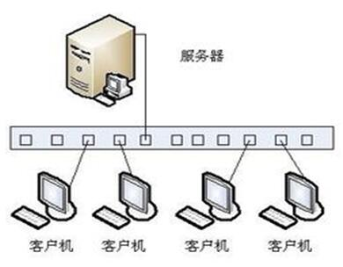
图3.3系统功能结构图

3.3 用例实现

3.3.1 主控端用例实现
（1）文件下发用例实现
在主控端进行文件下发时，可以选择下发到指定的文件夹，如果目录不存在则可以在目标目录下建立一个新的文件夹。其顺序图如图3.4所示。
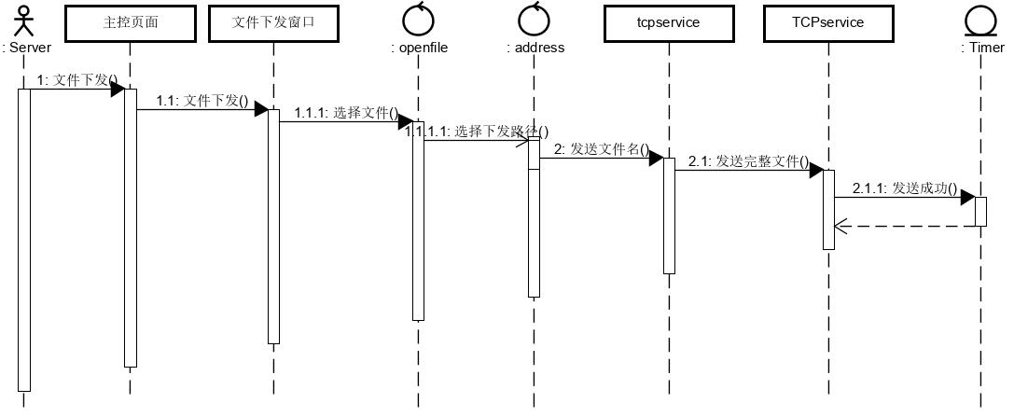
图3.4文件下发顺序图
（2）软件管理用例实现
在主控端进行软件管理时，可以选择需要操作的受控端图标，然后点击重启软件或者启动软件按钮，系统会根据不同的操作执行相应的流程，并将反馈信息发送给主控端。其顺序图如图3.5所示。
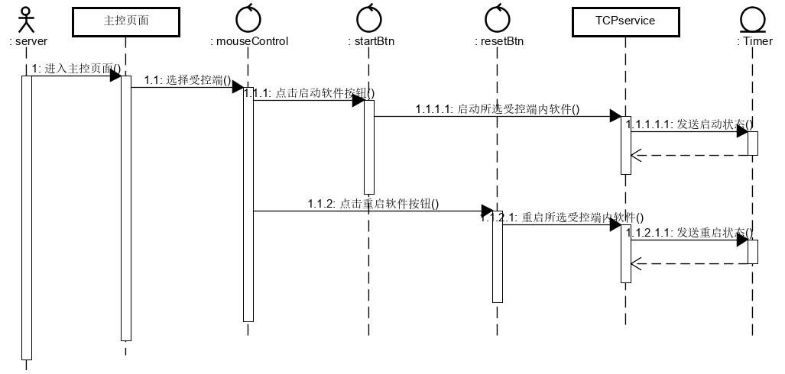
图3.5软件管理顺序图
（3）客户端管理用例实现
在主控端进行客户端管理时，可以选择需要操作的受控端图标，然后点击重启客户端或者关闭客户端按钮，系统会根据不同的操作执行相应的流程，并将反馈信息发送给主控端。其顺序图如图3.6所示。
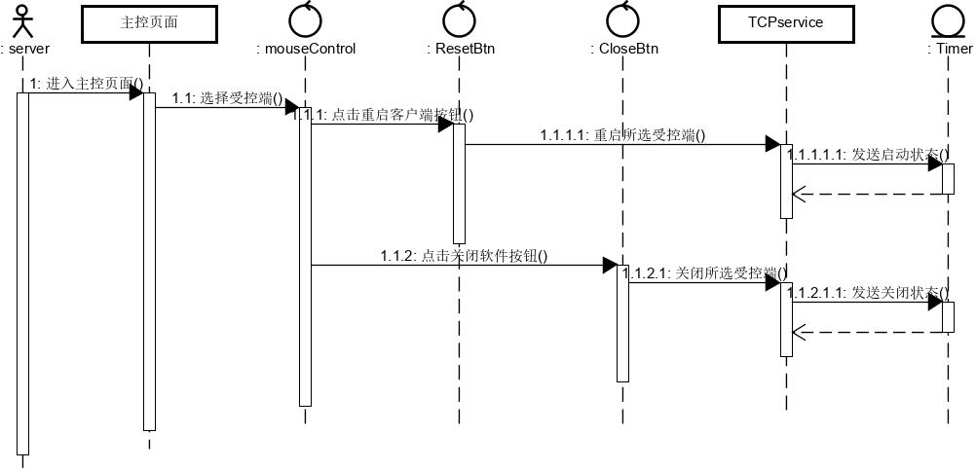
图3.6客户端管理顺序图
（4）系统管理用例实现
在主控端进行系统管理时，可以选择需要操作的受控端图标，然后点击重启计算机或者关闭计算机按钮，系统会根据不同的操作执行相应的流程，并将反馈信息发送给主控端。其顺序图如图3.7所示。
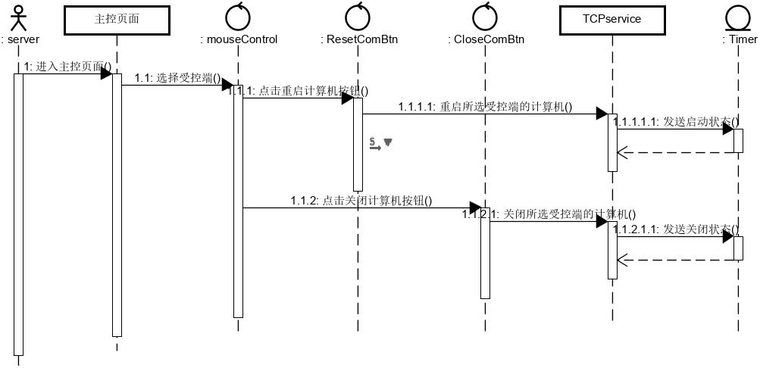
图3.7系统管理顺序图

3.3.2 受控端用例实现
（1）文件上传用例实现
在受控端进行文件上传时，可以选择文件，并将其上传到主控端的根目录下面。其顺序图如图3.8所示。
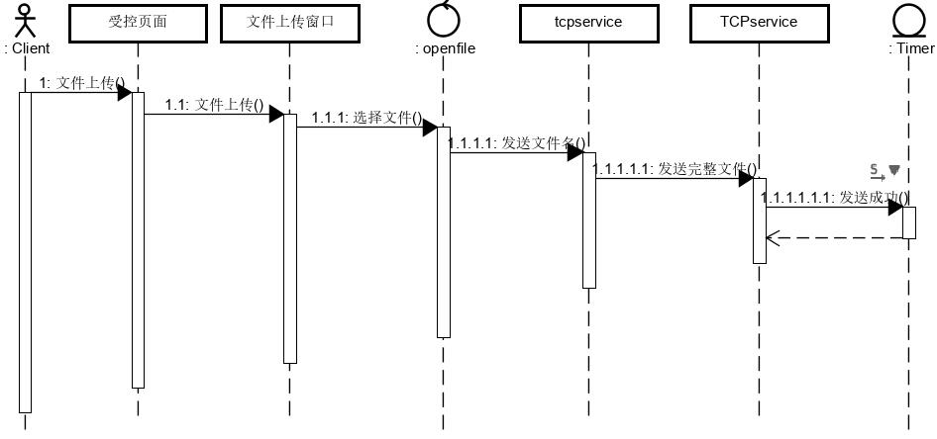
图3.8文件上传顺序图
（2）模型管理用例实现
在受控端进行管理软件模型时，可以选择一个可执行的exe文件目录，系统就会将其添加到受控端内。其顺序图如图3.8所示。
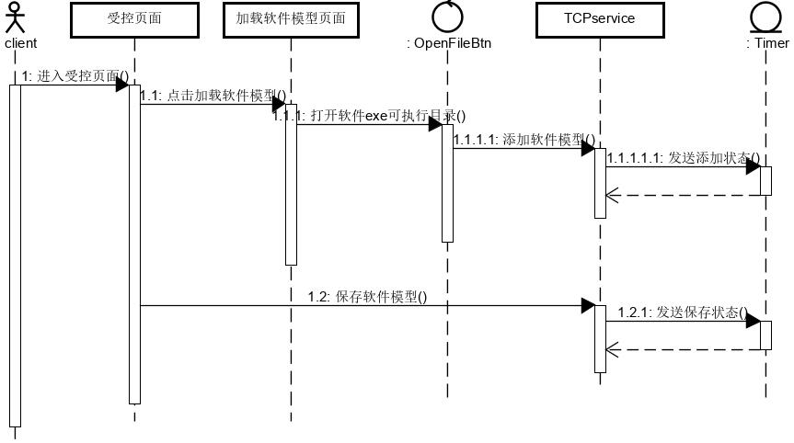
图3.8，模型管理顺序图

（2）想定管理用例实现
在受控端进行管理想定时，可以将之前已经保存好的软件模型加载进去，系统就会自动更换想定文件内保存的软件模型。其顺序图如图3.9所示。
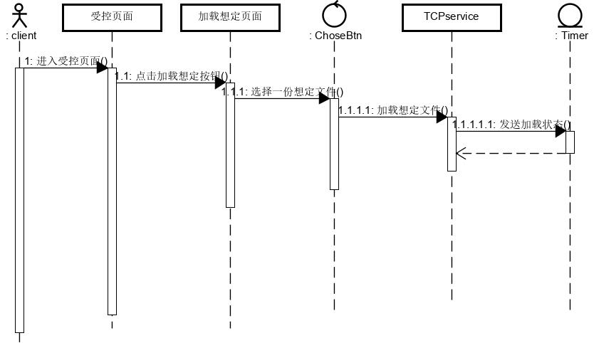
图3.9想定管理顺序图

3.4 对象设计

3.4.1模块设计
本系统由多个模块组成，Entity模块负责存放所有的业务实体，Control模块负责各个，Connect模块负责每个实体的业务逻辑处理，Timer模块负责系统的时间校准，Control模块依赖于Entity模块，以及实现Connect的Realize，运行时由容器来负责匹配、注入接口的具体的实现，每个模块之间的以来关系如图3.10所示。
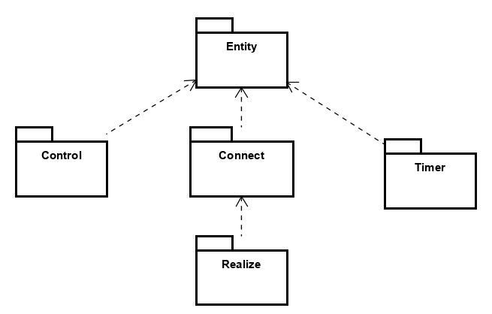
图3.10 依赖关系图

3.4.2业务实体类的设计
（1）主控端实体
主控端所有实体之间的关系如图3.11所示。
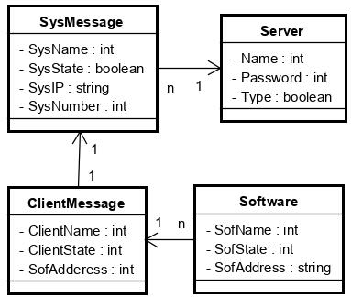
图3.11 主控端关系图
（2）受控端实体
受控端所有实体之间的关系如图3.12所示。
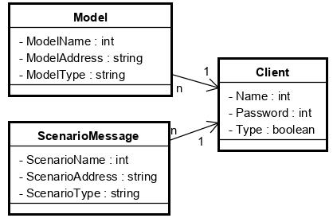
图3.12 受控端关系图

3.4.3业务处理类的设计
（1）主控端业务类的设计
系统中所有业务实体间的业务关系都有业务对象进行维护，主控端中业务对象设计及每个业务对象之间的关系如图3.13所示。
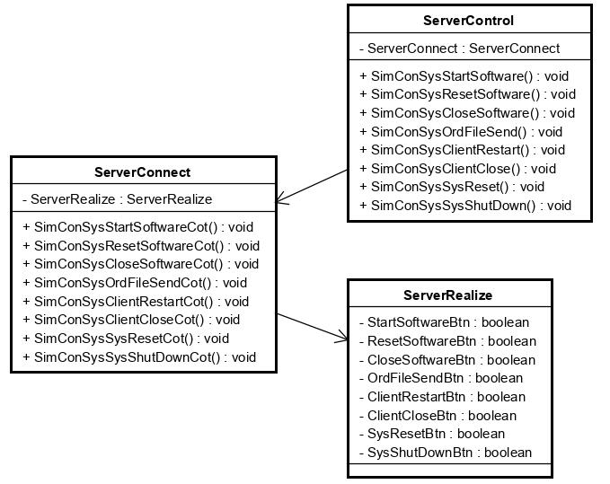
图3.13 主控端业务对象关系图
（2）受控端业务类的设计
受控端中业务对象设计及每个业务对象之间的关系如图3.14所示。
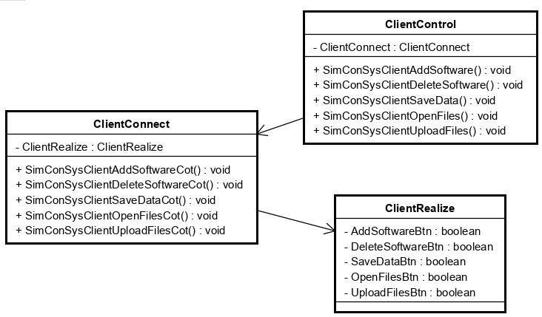
图3.14受控端业务对象关系图

3.4.4类的描述
（1）Entity文件中类的描述
Entity文件中类的描述如表3.1所示。
表3.1 Entity文件类的描述表
类名 | 属性/方法 | 描述
Server/Client | Name | 用户名
Server/Client | Password | 密码
Server/Client | Type | 类别
SysMessage | SysName | 计算机名称
SysMessage | SysState | 计算机状态
SysMessage | SysIP | 计算机IP
SysMessage | SysNumber | 计算机编号
ClientMessage | ClientName | 客户端名称
ClientMessage | ClientState | 客户端状态
ClientMessage | SofAddress | 客户端工作路径
Software | SofName | 软件名称
Software | SofState | 软件状态
Software | SofAddres | 软件工作路径
Model | ModelName | 模型名称
Model | ModelAddress | 模型地址
Model | ModelType | 模型编号
ScenarioMessage | ScenarioName | 想定名称
ScenarioMessage | ScenarioAddress | 想定地址
ScenarioMessage | ScenarioType | 想定编号

（2）Control文件中类的描述
Control文件中类的描述如表3.2所示
表3.2 Control文件类的描述表
类名 | 属性/方法 | 描述
ServerControl | SimConSysStartSoftware() | 菜单开始项中软件启动功能
ServerControl | SimConSysResetSoftware() | 菜单开始项中软件重启功能
ServerControl | SimConSysCloseSoftware() | 菜单开始项中软件关闭功能
ServerControl | SimConSysOrdFileSend() | 菜单文件项中文件下发功能
ServerControl | SimConSysClientRestart() | 菜单工具项中客户端重启功能
ServerControl | SimConSysClientClose() | 菜单工具项中关闭客户端功能
ServerControl | SimConSysSysReset() | 菜单工具项中系统重启功能
ServerControl | SimConSysSysShutDown() | 菜单工具项中系统关闭功能
ClientControl | SimConSysClientAddSoftware() | 菜单编辑项中添加模型功能
ClientControl | SimConSysClientDeleteSoteware() | 菜单编辑项中删除模型功能
ClientControl | SimConSysClientSaveData() | 菜单开始项中保存想定功能
ClientControl | SimConSysClientOpenFiles() | 菜单开始项中打开想定功能
ClientControl | SimConSysClientUpLoadFile() | 菜单文件项中上传文件功能
（3）Realize文件中类的描述
Realize文件中类的描述如表3.3所示
表3.3 Realize文件类的描述表
类名 | 属性/方法 | 描述
ServerRealize | StartSoftwareBtn() | 菜单开始项中软件启动按钮
ServerRealize | ResetSoftwareBtn () | 菜单开始项中软件重启按钮
ServerRealize | CloseSoftwareBtn () | 菜单开始项中软件关闭按钮
ServerRealize | OrdFileSendBtn () | 菜单文件项中文件下发按钮
ServerRealize | ClientRestartBtn () | 菜单工具项中客户端重启按钮
ServerRealize | ClientCloseBtn () | 菜单工具项中关闭客户端按钮
ServerRealize | SysResetBtn () | 菜单工具项中系统重启按钮
ServerRealize | SysShutDownBtn () | 菜单工具项中系统关闭按钮
ClientRealize | ClientAddSoftwareBtn () | 菜单编辑项中添加模型按钮
ClientRealize | ClientDeleteSotewareBtn () | 菜单编辑项中删除模型按钮
ClientRealize | ClientSaveDataBtn () | 菜单开始项中保存想定按钮
ClientRealize | ClientOpenFilesBtn () | 菜单开始项中打开想定按钮
ClientRealize | ClientUpLoadFileBtn () | 菜单文件项中上传文件按钮

第4章 系统实现
由于本系统是在公司实验室完成，涉及到公司机密，无法将成果物带出实验室，所以没有办法在系统实现阶段截取系统运行截图，故在本章核心功能展示时均以流程图来代替。

4.1 核心功能实现

4.1.1添加模型信息功能
受控端初次登陆该系统时，是没有添加任何软件的，需要自己添加受控的软件，方法是点击添加模型按钮，然后在对话框内选择需要受控的软件的exe文件路径，选择完毕后点击添加，系统会判断选择的exe路径文件是否正确，如果不正确会提示路径无效，如果路径正确，这时在受控端页面上会显示已添加的软件信息。其流程图如图4.1所示。
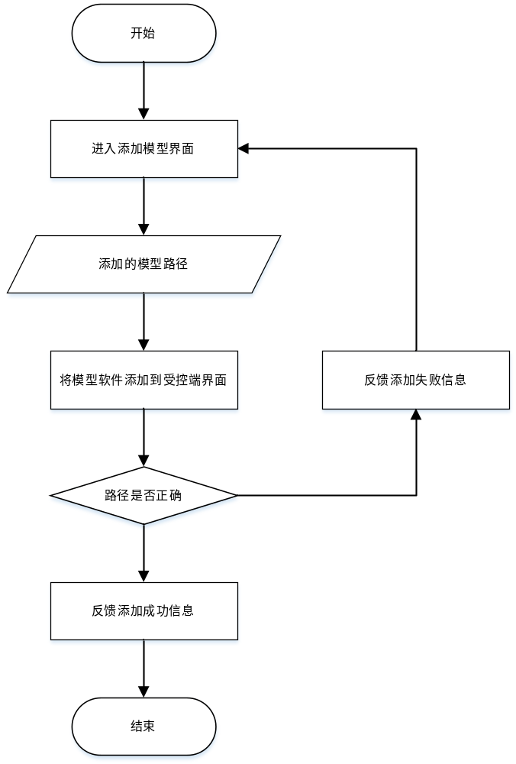
图4.1 添加模型信息流程图
部分实现代码如下：
//设置想定对话框标题栏名称
QString qsExeFilePath = QFileDialog::getOpenFileName(this,tr(“选择”),””,tr(“*.exe”));
if (!qsExeFilePath.isEmpty())
{
for(int iEFP = 0;iEFP<vecListQStringEXEFilesPath.size();iEFP++)
{ If(qsExeFilePath==vecListQStringEXEFilesPath[iEFP].m_qsEXEPath)
{
AppUI::MessageDialog::MessageInfo(this,AppUI::TiShi.”仿真模型软件已添加！”，AppUI::YesOrNo,”确定”);
return;}
}
}

4.1.2软件控制功能
在受控端已经添加了模型且登陆系统后，在主控端上，可以对受控端的软件进行运行的控制操作，其方法是：在主控端界面上选中想要控制的受控端，然后点击软件启动，系统会提示是否启动软件，点击确定，系统会远程启动所选受控端内已添加的模型软件，启动的实际情况会反馈给主控端，其流程图如图4.2所示。
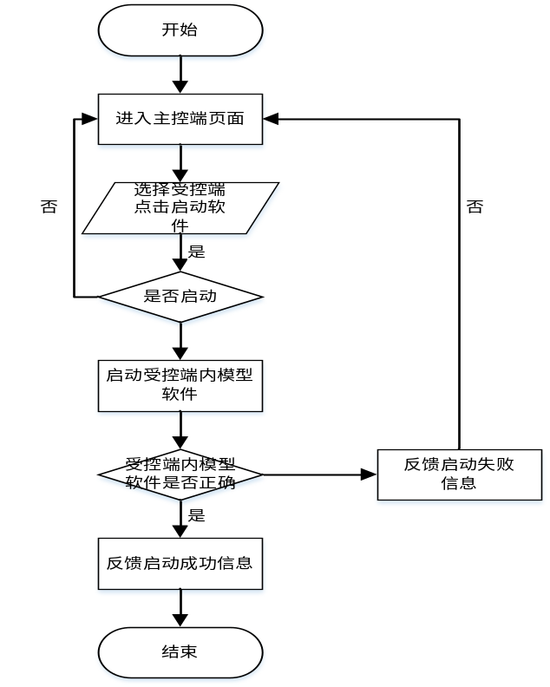
图4.2软件控制流程图

其部分代码如下：
for(int iqlR = 0,iqlR<qlRows.size();iqlr++)
{ int iEFP = qlRows[iqlR];
//从后面查找’\’位置
Int iFirst = FilePath[iEEp].m_qsEXEPath.lastIndexOf(“/”);
//从右截取字符串信息
QString qsEXEName = FilePath[iEEp].m_qsEXEPath.right(FilePath[iEEp].m_qsEXEPath.length()-iFirst-1);
//判断软件程序状态
bool bStartUp = SimConSysClientExeIsStartUpBool(qsEXEName);
if(!bStartUp )
{ bool bStartDC = ProcessExePath->startDetached(FilePath[iEEp].m_qsEXEPath,QStringList().qsEXEPathName);
if(bStartDC)
{ FilePath[iEEp].m_qsEXEPath.m_bStartUp = true;
//软件状态改变
SimConSysMsgSend.SimConSysCToSSimulatorMsgSend(_simConClientSetUp,usClientUserNum,vecListQStringEXEFilePathName);// 像服务器发送软件部署信息
SimCoSysClientTableWidgetAddSoftware(iEEp);
SimCoSysClientListWidgetMainAddItem(“[”+qsSimSysTime+“]：” + qsName+”程序进程已启动”；
}
}

4.1.3文件下发功能
在主控端上可以将文件发送到已经登陆的受控端电脑上，其方法是：在主控端界面选中需要接收文件的受控端电脑图标，然后点击文件下发，选择想要下发的文件和想要发送到的目标目录，然后点击下发，系统会先确认之前选择的目标电脑、文件和下发目录，确定后系统会执行文件下发，下发时，系统会先判断目标地址是否在受控端上存在，如果存在则会继续下发文件，如果不存在，会先在目标目录的上级目录创建一个同名文件夹，然后继续下发操作，期间下发的进度会以进度条的形式显示在当前对话框内，下发结果会反馈给主控端，其流程图如图4.3所示。
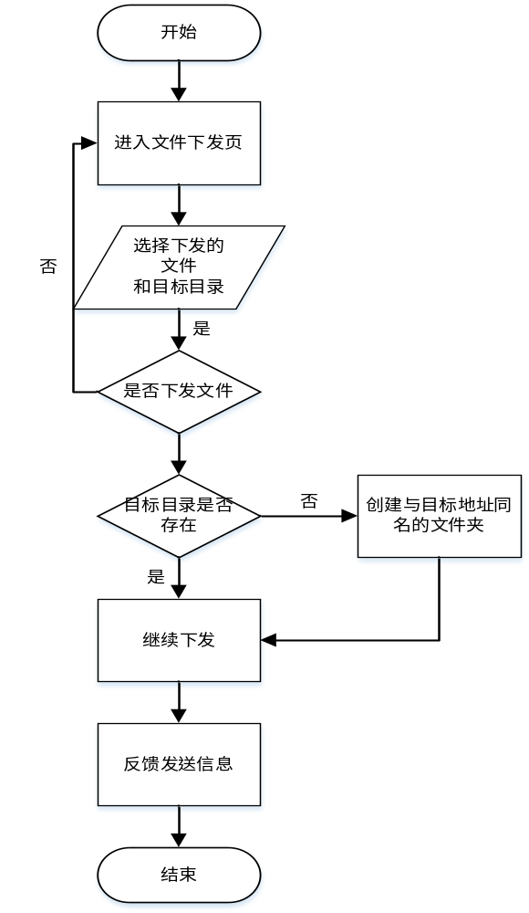
图4.3文件下发流程图
其部分代码如下
//获取文件存放路径
QString qsFileDir=QFileDialog::getExistingDirectory(this,“请选择防止文件夹”,”.”,QFileDialog::ShowDirsOnly|QFileDialog::DontResolveSymlinks);
if (qsFIleDir.isEmpty())
return
qsFileDirPath = qsFIleDir;
ui_OthFIle.lineEdit_FileDirPath->setText(qsFileDirPath);
//设置提示信息显示
If(ui_OthFIle.label_Msg->text()== “请选择下发路径”)
ui_OthFile.label_Msg->setText(“”)
//发送文件先行信息
//获取文件信息
QFileInfo fInfo(qsFilePath);
qiFileSize = fInfo.size();
//发送文件
qint64 qilenght = 0; //读取文件大小
char buf[7*1024] = {0}; //每次发送数据的大小
qilenght = 0;
qilenght = File.read(buf,sizeof(buf)); //往文件中读数据
int iSend = -1; //发送数据，读多少发送多少
qiSendSize += qilenght //记录已发送数据大小
int iSPer = (qiSendSize*1.0)/(qiFileSize*1.0)*100;
SimConSysOthFileProgressBar(iSPer);

4.2 关键技术难点与解决方案
TCP/IP协议的建立。
解决方案：创建网络报文：
//将读取的网络配置信息添加到网络连接信息链表中
for (int iTCPS = 0; iTCPS<SimConSysTCPIPDefList.size();iTCPS++)
{
//创建发送TCPIPServerSockets变量
SSimConSysTCPIPServerSocketDef SimConSysTCPIPSSocket;
SimConSysTCPIPSSocket,m_qsSocketsName = SimConSysTCPIPSDefList[iTCPS]. m_qsSocketsName;
SimConSysTCPIPSSocket,m_qsLocalIP = SimConSysTCPIPSDefList[iTCPS]. m_ qsLocalIP;
SimConSysTCPIPSSocket,m_qsLocalProt = SimConSysTCPIPSDefList[iTCPS]. m_ qsLocalProt;
VecSimCOnSysTCPIPSSocketsList.push_back(SimConSysTCPIPSSocket);
QVector<QTcpSocket*> VecSimConSysTCPIPSocketList;
VecVecSimConSysTCPIPSocketsList.push_back(VecSimConSysTCPIPSocketList)
}
//调用网络监听函数，监听网络报文
int iLstenEr = SimConSysTCPIPSListening();
return iListenEr;
创建网络报文监听
//循环网络信息链表
for (int iTCPS = 0;iTCPS<VecSimConSysTCPIPSSocketsList.size();iTCPS++)
//获取本地端口
quint16 quiLocalPort = VecSimConSysTCPIPSSocketsList[iTCPS].m_qsLocalPort.toInt();
//创建网络监听
bool bLisetnValue = VecSimConSysTCPIPSSocketsList[iTCPS].m_TCPServerSocket->listen(QHostAddress(VecSimConSysTCPIPSSocketsList[iTCPS].m_qsLocalIP),quiLocalPort);
//成功创建监听
Return -1;

第5章 系统测试
本章测试主要是针对运行控制软件的测试，测试方法主要是采用黑盒测试，列举出一些模块的详细测试用例，来校验软件的正确性和准确性，并根据测试的结果来进行修改和调整。

5.1 测试方案
本次测试主要测试的功能模块如下表5.1所示。
表5.1 测试用例表
用例  编号 | 测试目的 | 期望结果
1 | 测试文件下发功能是否准确 | 主控端可以正确的下发文件到目的文件夹，如果没有该目录则创建一个新的目录
2 | 测试文件上传功能是否准确 | 受控端可以上传文件到主控端目录，目录不存在则不能上传
3 | 测试软件重启功能 | 主控端可以准确的操控受控端内软件的运行情况。
4 | 测试模型管理功能 | 受控端可以添加软件模型到客户端内。

5.2 功能性测试

5.2.1文件下发功能测试用例
文件下发功能的测试用例如表5.2所示。
表5.2 文件下发功能测试表
用例  编号 | 测试用例描述 | 操作过程及数据 | 预期结果 | 测试结果
01 | 打开规定后缀的文件 | 选择一个可读写文件，然后打开 | 系统显示打开文件的目录 | 相同
02 | 文件后缀不匹配 | 选择打开按钮。 | 在对话框中不显示目标文件 | 相同
03 | 选择一个存放文件的地址 | 点击选择按钮，选择一个存放目录 | 系统显示存放的文件目录 | 相同
04 | 文件下发时目录不存在 | 系统判定目录不存在，建立一个新的目录 | 系统会根据选择存放的目录建立一个新的目录，并存入文件 | 相同
05 | 文件下发时目录已存在 | 系统判定目录存在，直接存放在该目录 | 系统在选定目录下存入数据 | 相同

5.2.2文件上传功能测试用例
文件上传功能的测试用例如表5.3所示。
表5.3 文件上传功能测试用例
用例  编号 | 测试用例描述 | 操作过程及数据 | 预期结果 | 测试结果
01 | 打开规定后缀的文件 | 选择一个可读写文件，然后打开 | 系统显示打开文件的目录 | 相同
02 | 文件后缀不匹配 | 点击打开按钮 | 在对话框中不显示目标文件 | 相同
03 | 选择一个存放文件的地址 | 点击选择按钮，选择一个存放目录 | 系统显示存放的文件目录 | 相同
04 | 上传时目标地址不存在 | 系统判定目录不存在 | 系统显示目标地址不存在，上传失败 | 相同
05 | 上传时目标地址正确 | 系统读取目标数据，并开始上传文件 | 系统显示上传文件成功 | 相同

5.2.3软件重启功能测试用例
软件重启功能的测试用例如表5.4所示。
表5.4 软件重启功能测试用例
用例编号 | 测试用例描述 | 操作过程及数据 | 预期结果 | 测试结果
01 | 选中受控端，点击软件重启按钮 | 选中受控端，点击软件重启按钮，点击是 | 系统提示软件重启信息 | 相同
02 | 未选中受控端，直接点击软件重启 | 未选中受控端，直接点击软件重启。 | 点击按钮后无反应 | 相同

5.2.4模型管理功能测试用例
模型管理功能的测试用例如表5.5所示。
表5.5 软件重启功能测试用例
用例编号 |  | 测试用例描述 |  | 操作过程及数据 |  | 预期结果 |  | 测试结果
01 | 选择exe文件进行添加模型 |  | 在客户端内，点击添加模型，选择一个exe文件目录的软件，点击添加 |  | 系统提示添加成功 |  | 相同
02 | 选择非exe文件进行添加 |  | 在客户端内，点击添加模型，选择一个非exe文件目录的软件，点击添加 |  | 系统提示添加失败 |  | 相同

5.3 测试总结
本次测试中，一共设计了测试用例有4个，执行了14个，通过了14个，本次测试时间使用较短，针对主要的用例进行了反复测试，在发送较大文件时速度略有降低，说明使用的协议还需要在进行优化。
测试过程中发现了一些缺陷，即在主控端未选中受控端图标时便去点击操作按钮，会使一些按钮点击无反应，会给人一种系统本身有卡顿等现象的错觉，应该增加一些提示功能，未选中受控端图标时点击操作按钮，会提示先选择需要操控的受控端。在软件启动时，如果目标受控端内没有软件，系统应该提前检测并通知主控端，而不是略过没有添加软件模型的受控端，这样在启动时就可以更清楚的看到受控端的状态。

第6章 结论与展望
本系统采用了比较传统的C/S架构模式，使用C++语言和Qt来进行界面的设计和代码的撰写，使用TCP/IP协议来进行数据的传输和连接。该系统以实验室的实际情况和各种需求来逐步完善，达到了现在的模式。
本系统实现了在分布式环境中各个系统的运行控制情况，主要完成了对软件管理控制和对文件的管理控制，让使用该系统的人可以单独完成对大量计算机的操控，既可以控制其中软件和客户端包括系统的运行情况，也可以实现文件的传输。此次系统的开发中，本人担任了文件管理功能的开发者，优化了文件的下发和上传功能，大大减少了不必要的劳动力，节约了大量的时间在环境部署的情况下，在仅限局域网的环境内，本系统实现了将诸多机器连接并统一控制的这一良效。
本系统最大的优点就是可以实现无互联网的数据传输，还有可以远程操控任意电脑的软件运行情况。在一个没有互联网支撑的实验机床中，一个优秀的软件管理系统可以大大提高技术人员的工作效率，减轻人员的工作量，减少做一次测试消耗的诸多人力和时间。但是相对应的弊端也在所难免，传输较多、较大的文件时，传输速率会有显著的下降。
后期再处理较大文件传输的时候，建议不要统一发送，应该分批去发送，以免造成程序卡死，程序未响应等状况。本系统也可以进行后续的开发，可以再拓展出新的功能，类似远程连接受控端的电脑。
在整个系统的开发中，由于自己在经验和技术上有着许多不足和缺失，在系统开发中遇到了很多阻碍，时间分配上也略有紧张，所以这个系统也存在很多不足之处，比如需求分析不够全面、系统设计不够完善，文件传输速率无法达到优化，在传输较多较大文件时速率明显下降，这些问题在后续会继续修改和完善，希望这个系统可以应用于广大实验机床中。

参考文献

[1] 陈娟，基于TCP/IP的局域网通信系统的设计与实现[J]，2018-11-25，P40-42.
[2] 蒋达，基于Socket的网络接口编程[J]，2018-12-01，52-70.
[3] 陈娟 ，基于TCP/IP的局域网通信系统的设计与实现[J]，2018-11-25，5-7.
[4] 王常衡、任广鹏、罗钦、卢曼，基于TCP的Socket网络编程[J]，2019-03-05，30-32.
[5] 王帅、蒋林、 刘镇弢、 郭佳乐，QT建模仿真用户界面设计[J]，2016-07-15，11-22.
[6] 吴璇 ，探究C++编程中常见问题与解决对策[J]，2018-08-25，12-20.
[7] 王玉山，C++语言存储实体的指针概念探讨[J]，2018-10-15，20-25.
[8] 田昌龙，探讨计算机通信网络可靠性设计[J]，2019-04-25，41-45.
[9] 吴东浩，无线局域网物理层技术研究与系统仿真[J]，2018-09-01，15-17.
[10] 李永、陆伟，面向分布式交互应用的事件完全序问题研究，2018-12-20，33-39.
[11] Arnaud Becheler、Camille Coron、Stéphane Dupas，The Quetzal Coalescence template library: A C++ programmers resource for integrating distributional, demographic and coalescent models[J]，2019-05-22，5-8.

致 谢
大学四年的旅程即将到站，在这四年里我收获颇丰，在学业上，我从一开始的懵懂无知，到如今已经了解了多门编程语言，很感激学校的老师对我们知识的教诲。在生活中我结识了五湖四海的同学，认识了形形色色的朋友，很感激大家四年来的朝夕相伴，四年来的点点滴滴，时至今日仍然历历在目，有欢声笑语的时光，也有唉声叹气的日子，但是我相信，只有尝尽了生活的酸甜苦辣，体会人生的喜怒哀乐，才会让我们更加的坚强，我相信在步入未来的工作中时，我会很感激我在大学时相遇的朋友，还有经历的事情的。
在最后的毕业设计中，我非常感谢彭志豪老师给予我的帮助，这篇论文虽然用到的不是我大学所学习的语言知识，但是彭志豪老师不辞辛苦，给与我莫大的帮助，同时学校也给我提供了一个很好的环境去撰写毕业设计，在公司里，我很感激那些帮助过我的老师们，感谢他们在百忙之中提供的技术指导和学识的教诲，让我逐步将这个毕业设计完成。在最后的论文修改阶段，彭志豪老师非常细心的指导我，指出了论文中不规范的地方和错误之处，由于本系统的特殊性，我自己对这个论文很没有信心，多亏了彭志豪老师给我提出的建议，让我弥补了这些不足之处。
这是我最后一次以东软学生的名义提交的作业，同时也是我对我大学四年生活的一个交代，无数的日日夜夜，我曾幻想过我毕业时要给自己一个怎样的难忘回忆，但是真正的离别都是悄无声息的，我们的离开会有更多新鲜血液的入驻，我十分荣幸在四年前成为东软的一份子，同时，我也以东软的毕业生为豪！

大连东软信息学院
毕业设计（论文）原创承诺书
1、本人承诺：所提交的毕业设计（论文）是认真学习理解学校的《毕业设计（论文）工作规范》后，在教师的指导下，独立地完成了任务书中规定的内容，不弄虚作假，不抄袭别人的工作内容。
2、本人在毕业设计（论文）中引用他人的观点和研究成果，均在文中加以注释或以参考文献形式列出，对本文的研究工作做出重要贡献的个人和集体均已在文中注明。
3、在毕业设计（论文）中对侵犯任何方面知识产权的行为，由本人承担相应的法律责任。
4、本人完全了解学校关于保存、使用毕业设计（论文）的规定，即：按照学校要求提交论文和相关材料的印刷本和电子版本；同意学校保留毕业设计（论文）的复印件和电子版本，允许被查阅和借阅；学校可以采用影印、缩印或其他复制手段保存毕业设计（论文），可以公布其中的全部或部分内容。
5、本人完全了解《毕业（设计）论文工作规范》关于“学生毕业设计（论文）出现购买、他人代写、或者抄袭、剽窃等作假情形的，取消其学位申请资格；已经获得学位的，依法撤销其学位。取消学位申请资格或者撤销学位者，从处理决定之日起3年内，学校不再接受学生学位申请”的规定内容。
6、本人完全了解《学生手册》中关于在“毕业设计（论文）等环节中被认定抄袭他人成果者”不授予学士学位，并且“毕业学年因违纪受处分影响学位的学生不授予学士学位，并且无学士学位申请资格”的规定内容。
以上承诺的法律结果、不能正常毕业及其他不可预见的后果由学生本人承担！

学生本人签字：

年 月 日

